DATUM | MALICA | KOSILO
PONEDELJEK  16. 10. 2023  (BREZMESNI DAN) | Pirin kruh, domači skutin namaz, sadni čaj z limono, jabolko  Dodatno EU ŠS (Češnjev paradižnik) | Brezmesni ričet, zelena solata s korenčkom, domači marmorni kolač
TOREK  17. 10. 2023 | Bela žemlja, piščančja prsa v ovoju, rezina sira, zeliščni čaj z limono ali voda, mandarina  (ŠPORTNI DAN) | Goveja juha z rezanci, pražen krompir, svinjska mrežna pečenka, dušeno kislo zelje
SREDA  18. 10. 2023 | Koruzni žganci, BIO mleko, sadni čaj z medom, jabolko | Milijon juha, njoki, piščančji trakci v smetanovi omaki, zelena solata
ČETRTEK  19. 10. 2023 | Pica žepek, zeliščni čaj z limono, hruška | Krompirjev golaž s kislimi kumaricami in perutninsko hrenovko, zeljna solata, domači lešnikov biskvit
PETEK  20. 10. 2023 | Francoski rogljiček z mareličnim polnilom, žitna bela kava, banana | Porova juha z jušnimi kroglicami, kremasta rižota z gamberi (repki kozic), mešana zelena solata
JEDILNIK 16.10-20.10.2023
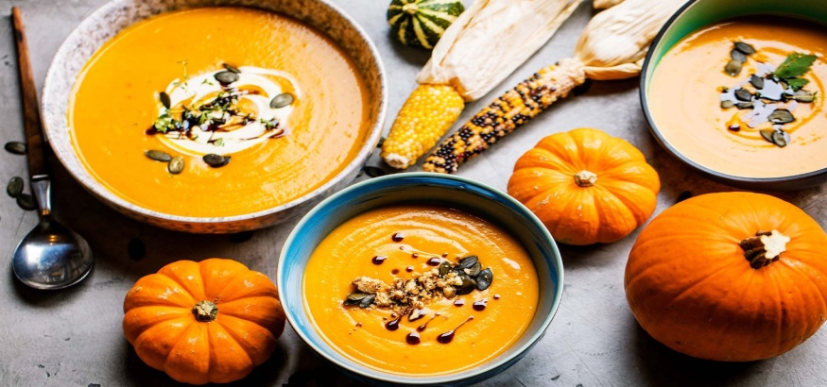

DIETNI JEDILNIK

DATUM | CELIAKIJA (BREZGLUTENSKI) - BG | ALERGIJA NA MLEKO (INTOLERANCA NA LAKTOZO)- DIETNI BREZ MLEKA (IL)
PONEDELJEK  16. 10. 2023 | MALICA/ZAJTRK: BG kruh  KOSILO: Živila brez sledov glutena, brez ješprenja  P. MALICA: BG kruh | MALICA/ZAJTRK: Brez sledov mleka in laktoze, brez skute, dietni namaz brez mleka  KOSILO: Sestavljeno iz živil brez sledov mleka in laktoze, kolač brez mleka  P. MALICA: Riževo napitek
TOREK  17. 10. 2023 | MALICA/ZAJTRK: Živila brez sledov glutena, BG žemlja  KOSILO: Sestavljeno iz živil brez sledov glutena  P.MALICA: Brez sledov glutena | MALICA/ZAJTRK: Brez sledov mleka in laktoze, brez sira  KOSILO: Sestavljeno iz živil brez sledov mleka in laktoze  P.MALICA: Sojin jogurt
SREDA  18. 10. 2023 | MALICA/ZAJTRK: Ajda brez sledov glutena, ostala živila brez sledov glutena  KOSILO: Živila brez sledov glutena, BG njoki  P.MALICA: BG bombetka | MALICA/ZAJTRK: Brez sledov mleka in laktoze, z riževim napitkom  KOSILO: Sestavljeno iz živil brez sledov mleka in laktoze, brez smetane  P.MALICA: Bombetka brez sledov mleka
ČETRTEK  19. 10. 2023 | MALICA/ZAJTRK: BG pica  KOSILO: Živila brez sledov glutena, brez dodane moke, BG potica  P.MALICA: Brez sledov glutena | MALICA/ZAJTRK: Pica brez dodanega sira  KOSILO: Sestavljeno iz živil brez sledov mleka in laktoze, potica brez dodanega mleka  P.MALICA: Brez sledov mleka in laktoze
PETEK  20. 10. 2023 | MALICA/ZAJTRK: BG rogljiček, ostala živila brez sledov glutena, čaj  KOSILO: Jed brez živil, ki vsebujejo sledove glutena, brez jušnih kroglic  P.MALICA: BG piškoti | MALICA/ZAJTRK: Rogljiček brez sledov mleka in laktoze, z riževim napitkom  KOSILO: Živila brez sledov mleka in laktoze, brez dodane smetane  P.MALICA: Piškoti brez sledov mleka in laktoze

OPOMBE:

Pri dnevnem kosilu vedno na voljo ohlajen čaj ali pa sveža voda z limono.

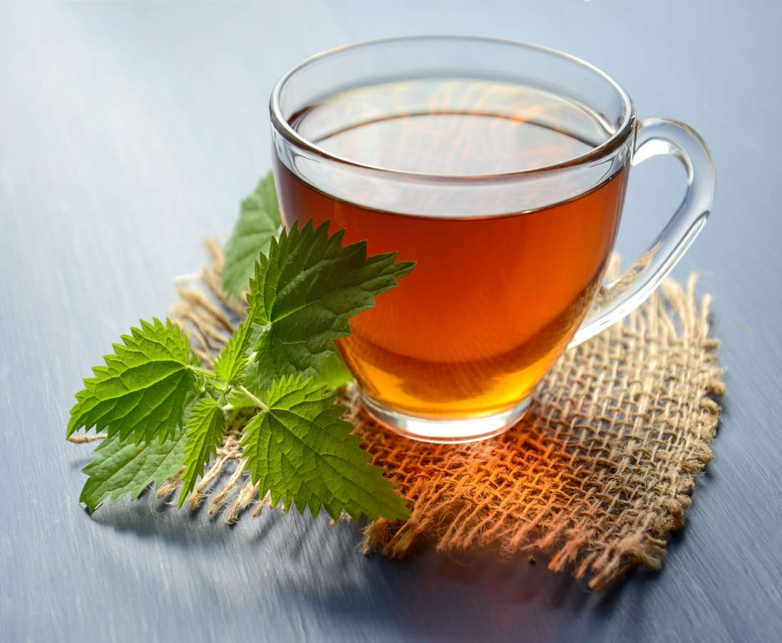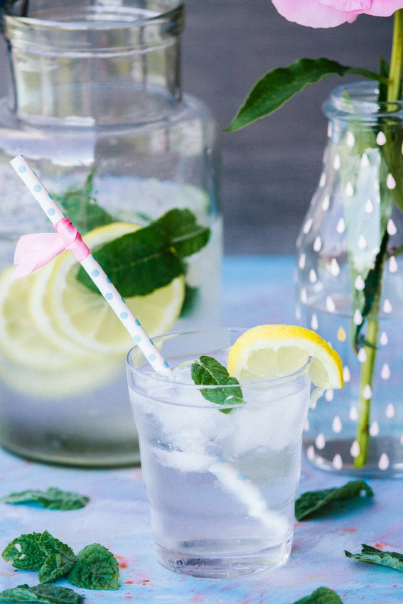

V PRIMERU ZAPLETOV PRI DOBAVI ŽIVIL SI PRIDRŽUJEMO PRAVICO DO SPREMEMBE JEDILNIKA.

BIO ŽIVILO IZ KONTROLIRANE EKOLOŠKE PRIDELAVE
LOKALNO PRIDELANA/PREDELANA ŽIVILA SE VKLJUČUJEJO GLEDE NA SEZONSKO PONUDBO.
ŠS-ŠOLSKA SHEMA

Ker v prehrani otrok ni omejitev glede uživanja alergenov in ker za otroke, ki potrebujejo dietno prehrano, pripravljamo individualne dietne jedilnike, alergenov na jedilnikih ne bomo označevali.

Katalog vsebnosti alergenov v živilih:
oznaka | alergen
1 | ŽITA, KI VSEBUJEJO GLUTEN ( pšenica, rž, ječmen, oves, pira, kamut ali njihove križane vrste ali proizvodi iz njih)
2 | RAKI IN PROIZVODI IZ NJIH
3 | JAJCA IN PROIZVODI IZ NJIH
4 | RIBE IN PROZVODI IZ NJIH
A | ARAŠIDI IN PROIZVODI Z NJIH
S | ZRNJE SOJE IN PROIZVODI IZ NJIH
L | MLEKO IN MLEČNI PROIZVODI, KI VSEBUJEJO LAKTOZO
O | OREŠKI - mandeljni, orehi, lešniki, indijski oreščki, ameriški orehi, brazilski oreščki, pistacija, makadamija IN PROIZVODI IZ NJIH
Z | LISTNA ZELENA IN PROIZVODI IZ NJIH
GS | GORČIČNO SEME IN PROIZVODI IZ NJIH
SS | SEZAMOVO SEME IN PROIZVODI IZ NJIH
Ž | ŽVEPLOV DIOKSID IN SULFITI ((v koncentraciji več kot 100mg/kg ali 10mg/l, izraženi kot SO2)
V | VOLČJI BOB IN PROIZVODI IZ NJIH
M | MEHKUŽCI IN PROIZVODI IZ NJIH

